دائرة التعليم والمعرفة مدرسة المنارة الخاصة
الدراسات الاجتماعية الفصل الأول - التقويم الاول
الاسم / ......................................... الصف / الثالث ( ) معلم المادة / أيمن عبد الله
ـــــــــــــــــــــــــــــــــــــــــــــــــــــــــــــــــــــــــــــــــــــــــــــــــــــــــــــــــــــــــــــــــــــــــــــــــــــــــــــــــــــــــــــ
1- اكمل الفراغات بالكلمات الاتية : (المريخ - شبه كروي - الكائنات الحية - الأرض) 4 درجات
∗انا كوكب ........................... شكلي ................................................ ويعيش على
سطحي ...................................................مشروع مستقبلي على كوكب .....................

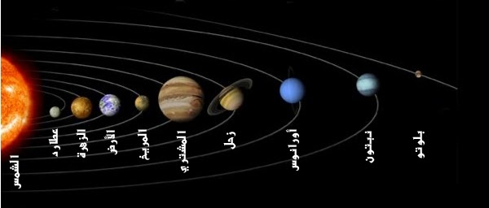
2 – اكتب رقم الكواكب من حيث القرب من الشمس : - 3 - درجات

الكوكب | الارض | عطارد | المريخ
رقمة

3 – اكمل الفراغات بالكلمات الاتية : ( الضارة - الهواء - الأوزون ) 3 درجات
- ينتج عن تلوث ..................... تدمير طبقة .............................................

- التي تحمينا من اشعة الشمس ...............................................................
4 – اكمل البطاقة التعريفية الاتية : - 4 درجات
( الحاويات إعادة التدوير النباتات مدينتي )
- أشارك بدور فعال ونشيط في المحافظة على نظافة .............................................
- اتجنب الحاق الأذى بالحيوانات و ................................................................
- اتخلص من النفايات بوضعها في ............................................ المخصصة لها .
- استخدامي للأشياء المستعملة سابقا في تصميم اعمال جديدة ومفيدة يسمى ....................

5 – استكمل البطاقة التعريفية الاتية ؟ ( 2004 م - الإسلامي - الثالث ) 3 درجات
- ترتيب صاحب السمو الشيخ محمد بن زايد بين اخوته هو .......................................
- تولى صاحب السمو الشيخ محمد بن زايد منصب ولي عهد ابوظبي في سنة ...................
- يعتبر صاحب السمو الشيخ محمد بن زايد مؤثراً في العالم العربي و ...........................

6 – اكتب اسم الشخصية اسفل كل صورة مما يأتي : - 3 درجات

سمو الشيخ .................................حفظه الله . سمو الشيخ ............................. رحمه الله .

سمو الشيخ ............................................. حفظه الله .
ــــــــــــــــــــــــــــــــــــــــــــــــــــــــــــــــــــــــــــــــــــــــــــــــــــــــــــــــــــــــــــــــــــــــــــــــــــــــــــــــــــــ
الدرجة المستحقة ( / 20 ) تعليق المعلم : ......................................................
تعليق ولي الامر : ....................................................................................................
ـــــــــــــــــــــــــــــــــــــــــــــــــــــــــــــــــــــــــــــــــــــــــــــــــــــــــــــــــــــــــــــــــــــــــــــــــــــــــــــــــــــ
" مع اطيب تمنياتي لجميع الطلاب والطالبات بالنجاح والتوفيق "

